DELO NA DALJAVO

SREDA 18. 3.

SLJ: Deževen dan (zgodba ob nizu sličic) – SDZ 2/32

Dobro si oglej sličice v delovniku. Poskusi sestaviti čim bolj bogato zgodbo ob sličicah. Z zgodbo polepšaj dan tudi najbližjim. Pripoveduj jo ob pomoči sličic. Za vsako pripovedovanje v delovnik naslikaj dežno kapljico.

Po opravljenem delu beri iz delovnega zvezka za opismenjevanje ali knjige/revije/časopisa po tvoji izbiri vsaj 10 minut na glas. Ne pozabi se nagraditi s pobarvano deteljo v zvezku.

MAT: VZORCI
V zvezek napiši naslov VZORCI z rdečo barvico, na sredino vrstice. V zvezek nariši vzorce po lastni želji. Lahko s pomočjo šablone, barv ali številčne vzorce, vzorce črk. Bodi izviren/izvirna. Izmisli si jih vsaj 5.
Reši naloge v delovniku, stran 69.
Za vajo se preizkusi še v zabavni igrici na spletu.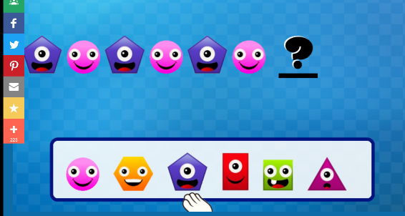https://www.roomrecess.com/mobile/GeoPatterns/play.html

SPO:
Iz reklam si izreži sličice, ki prikazujejo različne vrste odpadkov (papir, embalaža, bio odpadki, steklo). V zvezku oblikuj miselno sliko čez dve strani v zvezku in sličice prilepi. Ne pozabi na nevarne odpadke (baterije, akumulatorji, zdravila, barve…). Miselno sliko lahko popestriš tudi s slikanjem z barvicami in svojimi zapisi.
Primer:
PAPIR
EMBALAŽA

ODPADKI

BIO ODPADKI
STEKLO

NEVARNI ODPADKI

ŠPO:
S starši se odpravite na krajši sprehod.

